工程咨询单位资信
评价系统业务手册
—2019 版—
2019 年 7月
贵州省工程咨询协会
1 / 25

版本历史
发布文号
版本
V1.1
文档名
工程咨询单位资信评价系统业务手册-申报填写部分
本文档编写主要目的为指导用户如何在系统中展开实际业务
修改履历
目的
编写人 日期
修改简述
编写文档
修改文档
修改原因
编写文档
高永健
高永健
2018-05
2018-06
细化申报流程
2 / 25


目录
目录
第一章用户注册/发放...............................................................................................................4
1.1 用户注册.......................................................................................................................... 4
第二章人员信息........................................................................................................................ 7
2.1 申报用咨询工程师（投资）......................................................................................... 7
2.2 申报用高级职称人员..................................................................................................... 9
第三章资信申报...................................................................................................................... 11
3.1 资信申请..................................................................................................................... 11
第四章上传附件使用方法说明.............................................................................................. 23
3 / 25

第一章用户注册/发放
1.1 用户注册
申报甲级的单位访问工程咨询单位资信评价管理系统（访问地
址为：http://bms.cnaec.com.cn/business）进行申报,访问后
将出现如下画面：
图 1-1-1
申报乙级的单位访问各地方资信评价管理系统（贵州省），访问
地址为：http://bmsgz.cnaec.com.cn/businesslocal
进行申报,
访问后将出现如下画面：
4 / 25
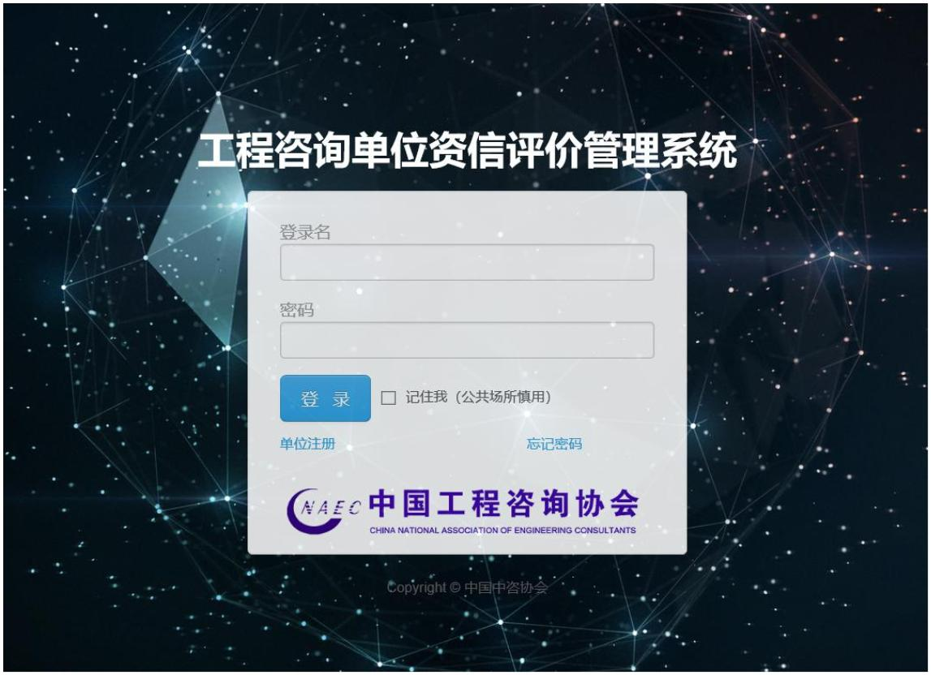

第一章用户注册/发放
1.单位用户
申 报 乙 级 资 信 的 单 位 （ 贵 州 省 ） 访 问 地 址 为 ：
http://bmsgz.cnaec.com.cn/businesslocal 或
贵州省工程咨询协会网址 http://www.gpaec.com.cn）,访问后将出现如下画
面：
图 1-1-1 点击上图中单位注册：
图 1-1-2
点击上图对应申报入口，点击单位注册：
5 / 25
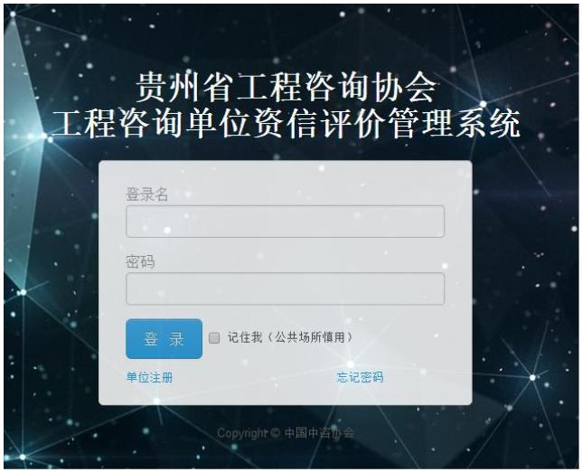
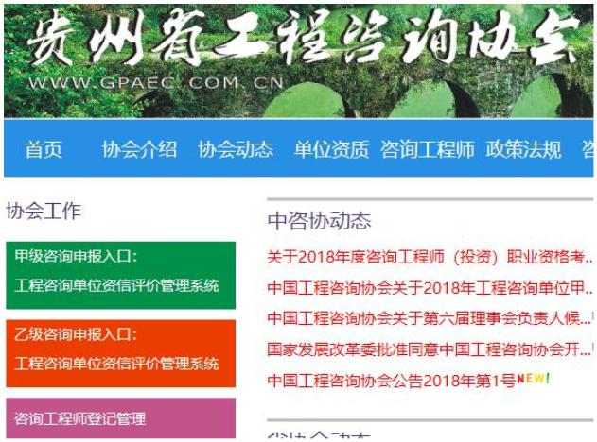

1.1 单位用户注册
图 1-1-2
注意事项：注册时用户需严格按照红色字体提示内容进行数据
录入。单位用户注册后，需要中咨协会对单位进行信息审核，
审核通过后方可登录申报系统进行申报。
6 / 25
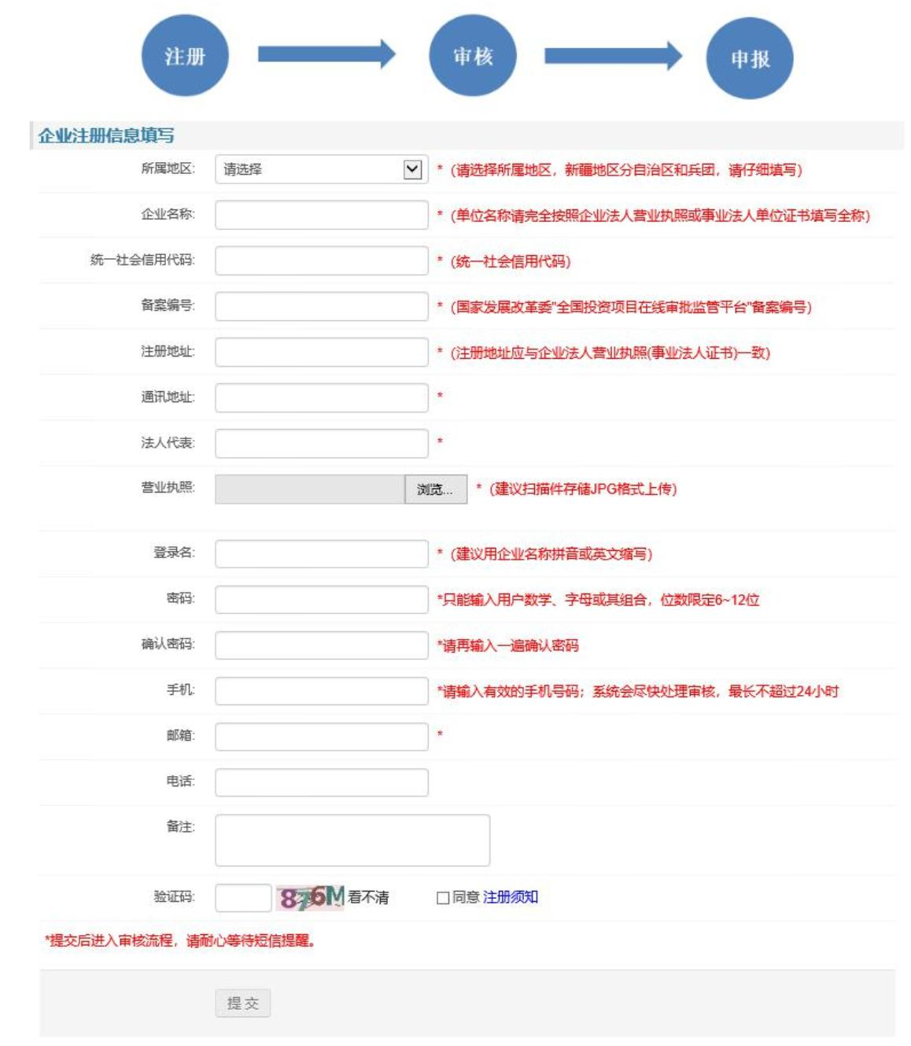

第二章人员信息
2.1 申报用咨询工程师（投资）
本次申报单位的咨询工程师（投资）相关信息均来自咨询工程师
（投资）登记管理系统，咨询工程师（投资）与申报单位的关系是在
单位注册用户审核通过后 1 个小时内关联的，申报单位在接收到用户
审核通过的短信及邮件 1 个小时后，如果在填写技术力量时仍然无法
查看到咨询工程师（投资）信息，请拨打中咨协会技术支持电话联系。
建议单位在申报前优先将本单位人员信息填写完整，再进入申报填写
流程。
单位用户审批通过后，登录资信评价系统，查看咨询工程师（投
资）是否存在的方法如下：
图 2-1-1
7 / 25
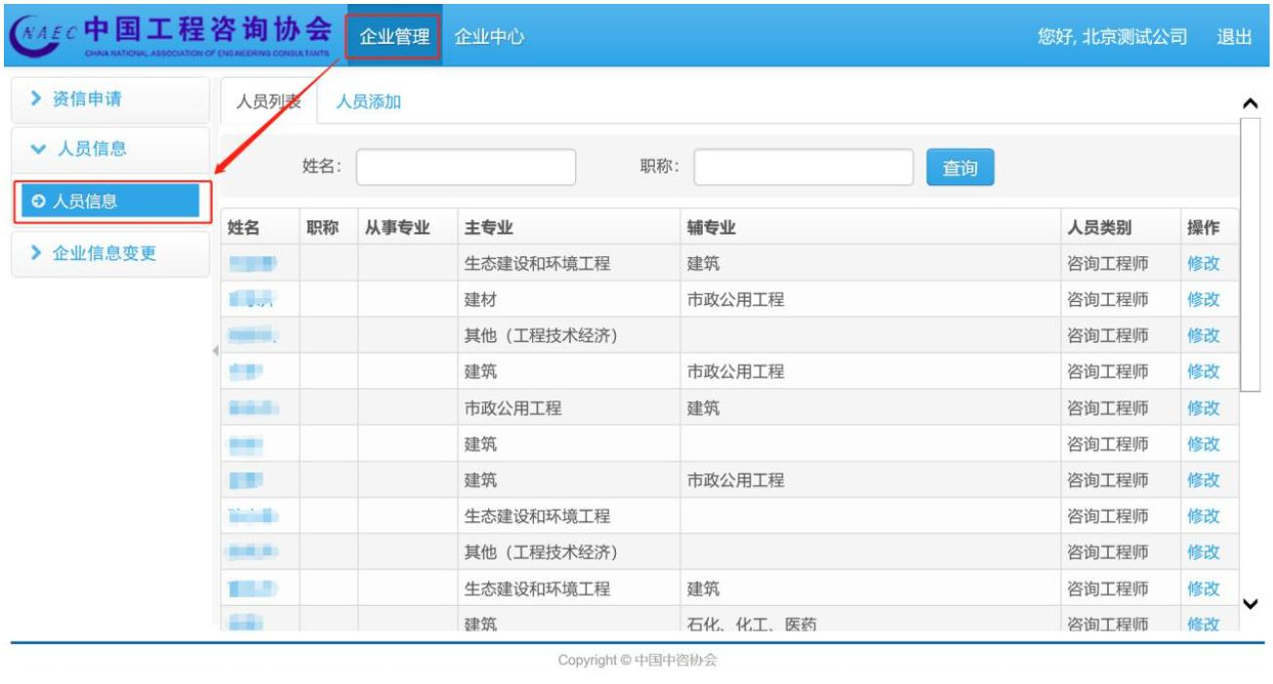

因咨询工程师（投资）数据中没有职称和从事咨询行业年限，所以需
单位将技术负责人的职称和从业年限补充完整，然后将所有咨询工程
师（投资）的劳动合同和社保证明材料补充完整（无需更改其他信息，
无需上传其他附件），方法是点击图 2-1-1 中咨询工程师（投资）数
据后面的“修改”按钮，点击后画面如下：
图 2-1-2
上图中红色部分是需要补充的内容。
注意事项：
咨询工程师（投资）的主、辅专业可同时使用，例如：单位申报甲级
中包含咨询工程师（投资）的主专业，暨一个资信申报中有 A、B 两
个专业，咨询工程师（投资）C 的主专业为 A，辅专业为 B，此时在
填写申报数据时，该咨询工程师（投资）可以被选择两次。
单位需确认单位所辖咨询工程师（投资）的退休状态是否真实，如与
实际情况不符，则需单位对其进行修改。
8 / 25
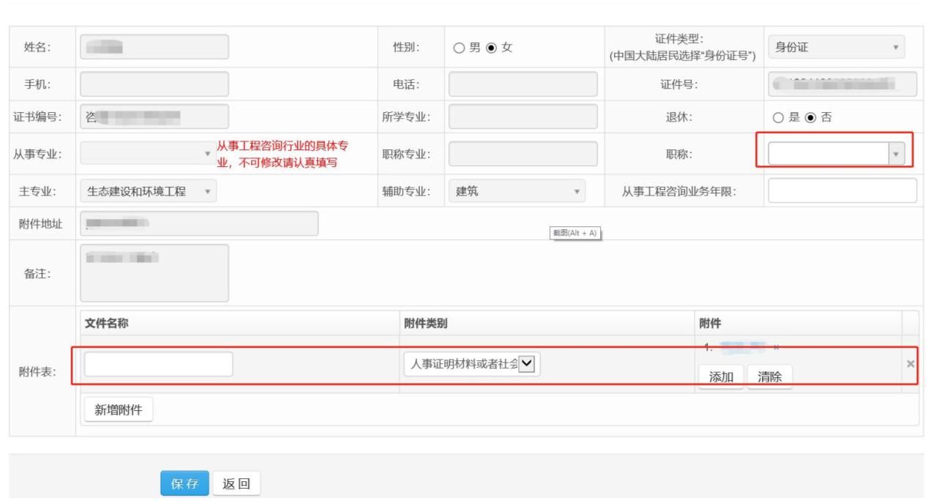

2.2 申报用高级职称人员
申报用高级职称人员数据有两种来源，第一种来源是在单位的人员信
息中添加，方法如下：
图 2-2-1
如上图中，在人员添加画面中录入的人员信息暨被视为高级职称人员
使用，录入的高级职称人员数据需要上传所有相关证明材料，证明材
料种类可参考图 2-2-1 中的附件类型。
高级职称人员的第二种来源是，从单位的咨询工程师（投资）转化而
来，转化需要联系中咨协会技术支持电话进行变更，需要注意的是一
旦将咨询工程师（投资）转化为高级职称人员，该人员的主、辅专业
将被清除，暨该人员将不再是咨询工程师（投资）身份。
高级职称人员仅可以使用在一个专业上。
建议所有申报单位，在维护人员信息时，一次性添加完成所有申报需
要的人员，一次性上传人员附件，再将附件对应关系选对，待完成人
9 / 25
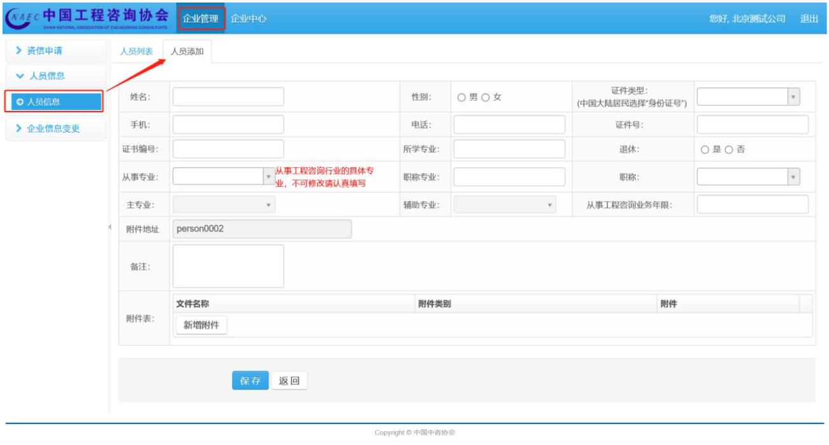

员信息维护后再进行资信申请。
10 / 25

第三章资信申报
3.1 资信申请
单位注册用户被审核通过后，可使用该用户登录工程咨询单位
资信评价管理系统进行资信申请填写，方法画面如下图：
图 3-1-1
单位用户登录系统后，依次点击 企业管理→资信申请→申请
列表→申请单添加，即可进行申报填写。
如图 3-1-1 中在选择申请类型、资信等级、资信类型后需点击
下方的保存按钮，保存后如下图：
11 / 25
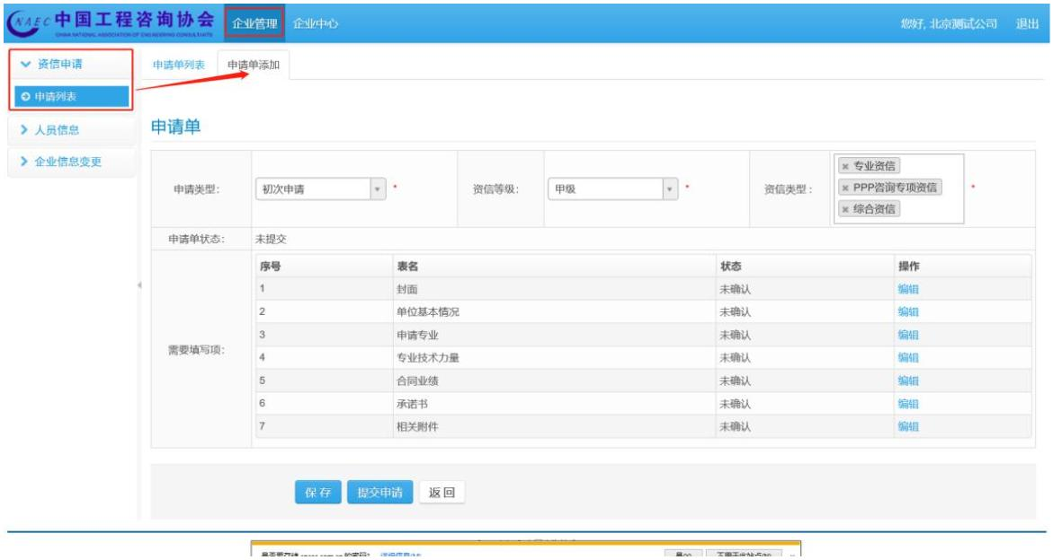

图 3-1-2
注意事项：
每个单位的申报类型+资信等级仅可申报一种，例如：某单位已创建
初次申请的甲级申报，就不可以再次创建初次申请甲级，否则会出现
如下错误提示
图 3-1-3
只有 “需要填写项”的状态全部为“已确认”时，才能提交申请。
3.1.1 封面
点击“需要填写项”中“封面”后的“编辑”按钮，将出现下面：
12 / 25
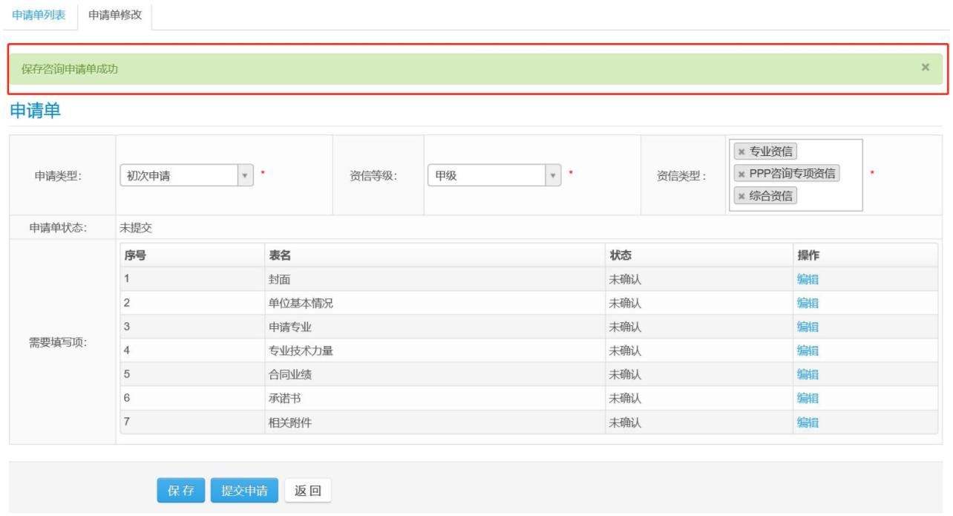
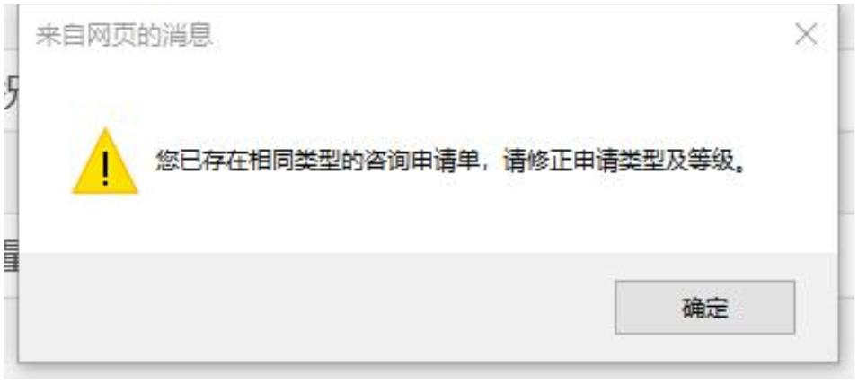

图 3-1-4
可直接将封面信息打印出来，作为电子文档上传。上传方法是点
击“需要填写项”的 No.7“相关附件”后的“编辑”按钮，再进
入“附件添加”画面，如下图：
13 / 25


图 3-1-5
上传时，附件类型选择封面。
注意事项：
点击保存时，不会修改该项目在整体申报中的确认状态，只有
点击确认完成时该项才会被认为已确认状态。
3.1.2 单位基本情况
点击“需要填写项”中“单位基本情况”后的“编辑”按钮，将
出现下面：
14 / 25
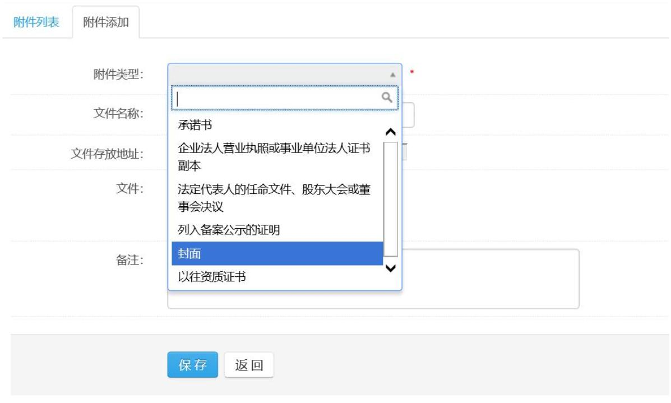
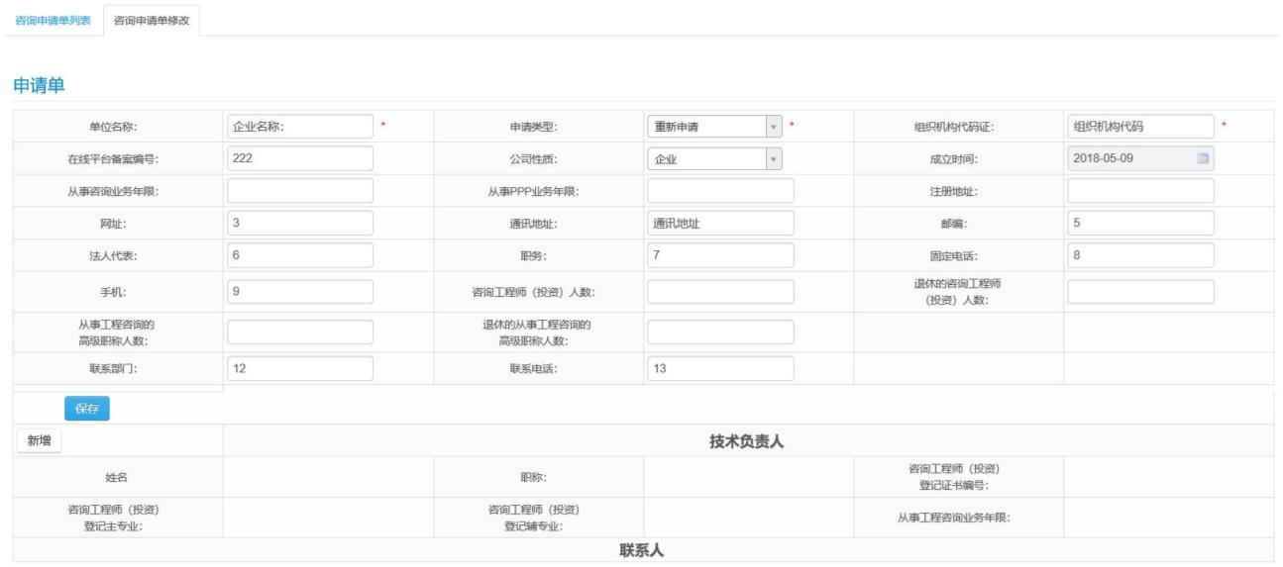

图 3-1-6
注意事项：
此页面分两阶段保存，首先在填写完单位基本信息后需要点击保
页面中部的保存按钮。
点击技术负责人模块的“新增”按钮将出现人员选择画面用来选
择技术负责人：
15 / 25
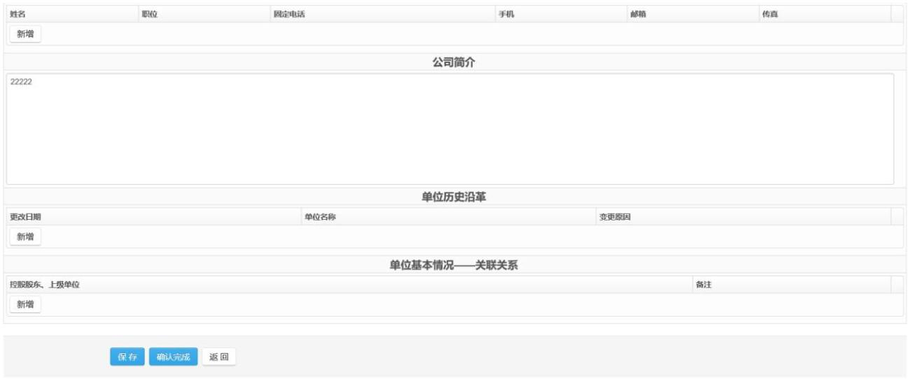

图 3-1-7
联系人内容与技术负责人方式一致，点击新增时选择联系人。
如发现可选择的咨询工程师（投资）与实际人员不符请联系中咨协会
技术支持电话。
单位历史沿革及关联关系点击“新增”时会出现输入数据的行，录入
数据后保存即可（单位历史沿革如有多次，填写近 3 次即可）。点击
确认完成，完成该项的数据填写。
3.1.3 申请专业
16 / 25
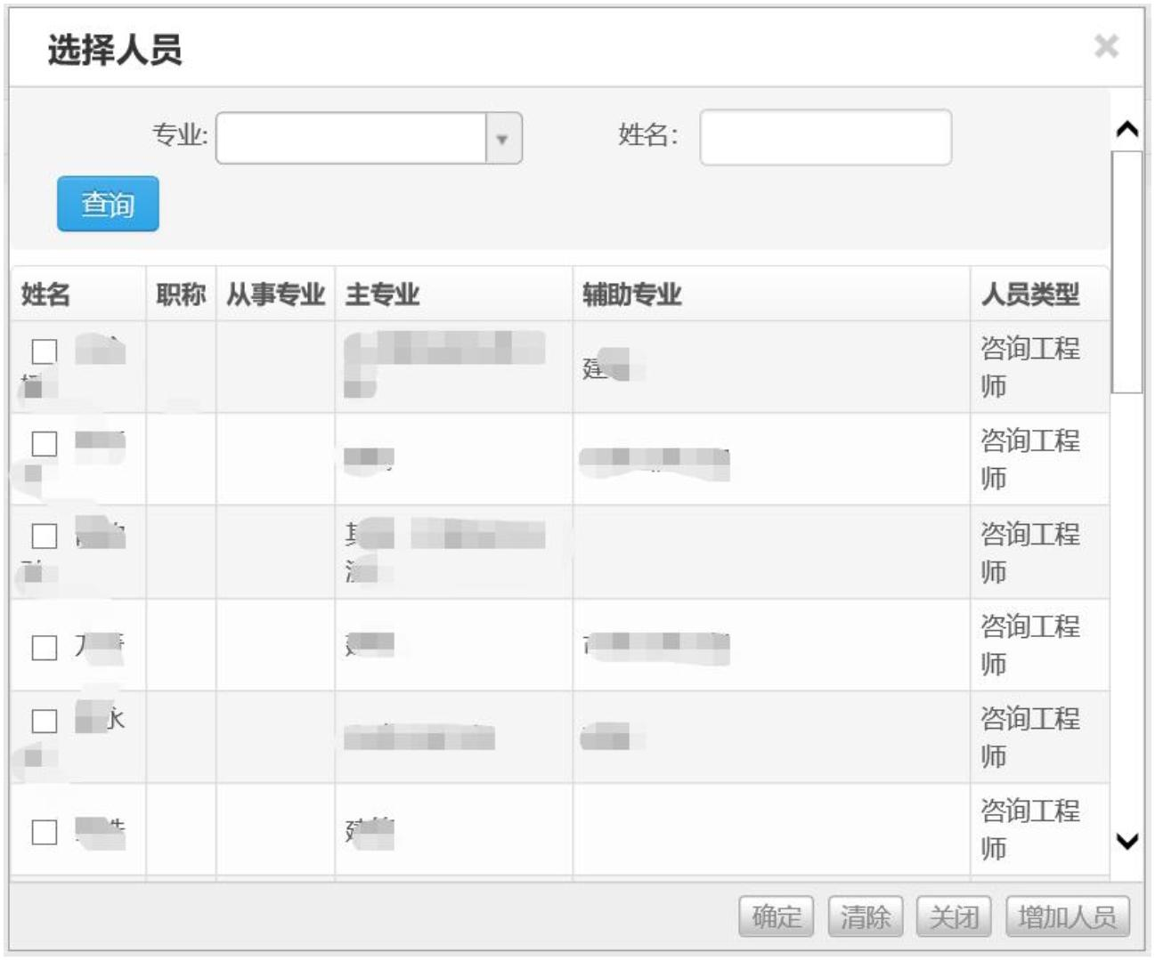

图 3-1-8
点击上图中红框内的“编辑”按钮，将进入申请专业填写，专业
添加方法如下：
图 3-1-9
第一专业只能填写一个，否则会出现下图的提示信息：
17 / 25
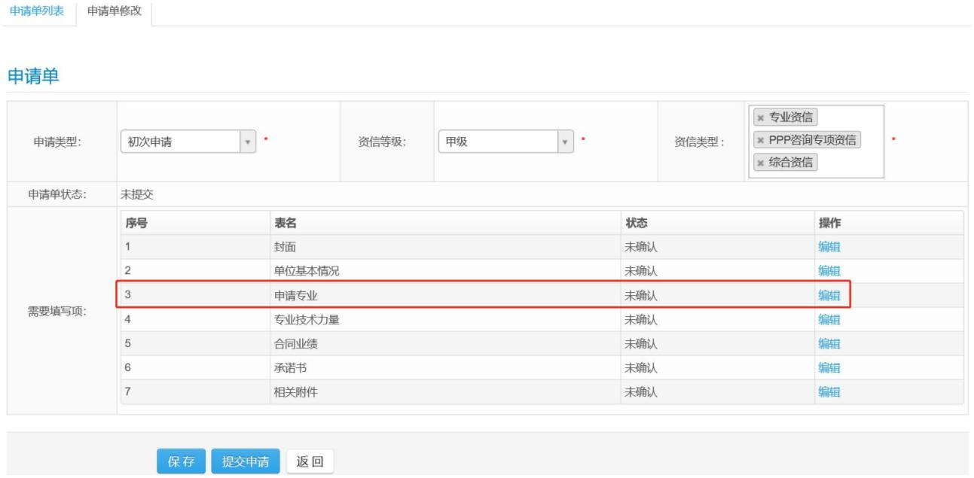
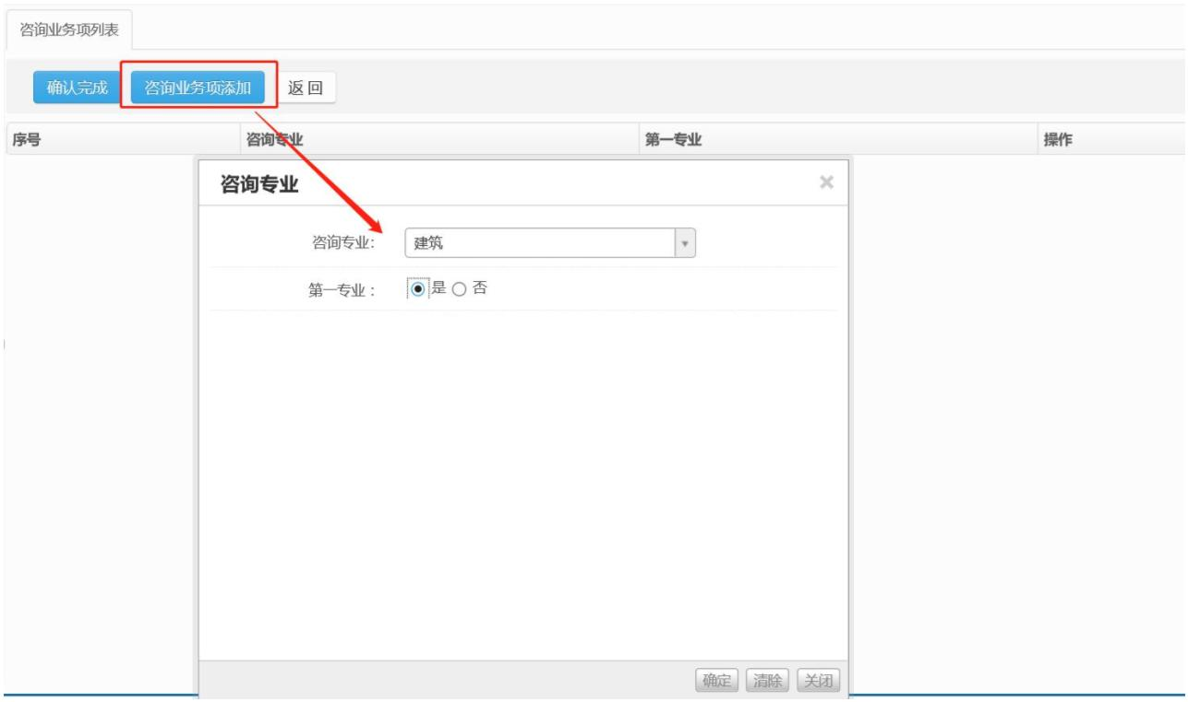

图 3-1-10
添加好所要申报的专业后，点击“确认完成”完成专业添加。
3.1.4 专业技术力量
点击“需要填写项”中“专业技术力量”后的“编辑”按钮，将
出现下面：
图 3-1-11
点击图 3-1-11 中的添加人员按钮，将出现人员选择画面：
18 / 25
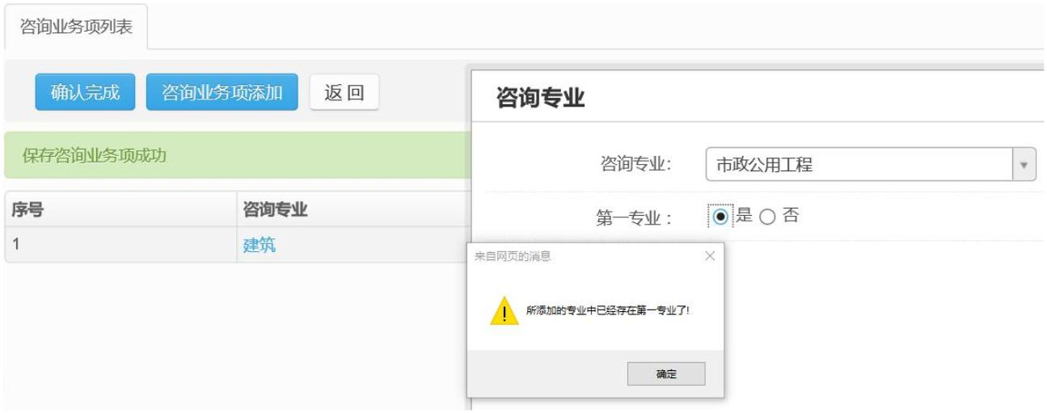
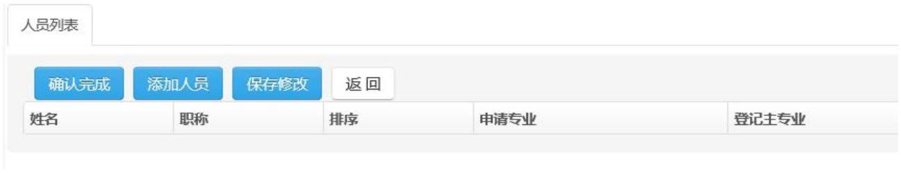

图 3-1-12
勾选需要选择的人员后，人员项体现在画面中：
图 3-1-13
此时需要手动选择人员与单位申报专业的关系，如果所选申请专业与
咨询工程师（投资）的主辅专业不一致，将出现上图中的提示信息“申
请专业与主辅专业不匹配”。
当选择高级职称人员时（添加方式参考第二章 2.2 申报用高级职称
19 / 25
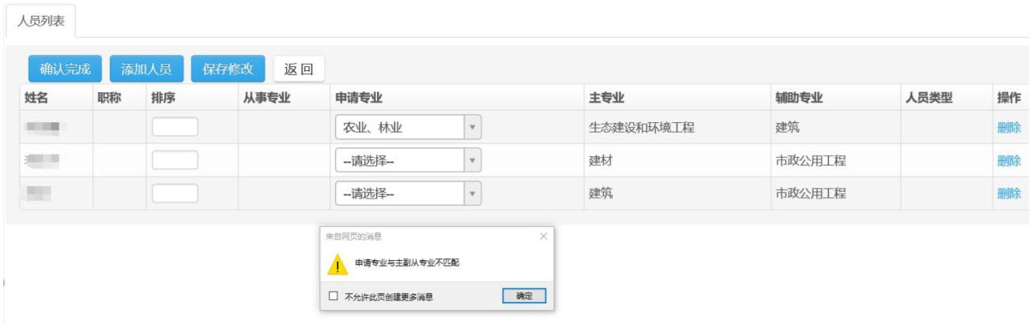

人员），如高级职称人员的从事专业与所选申请专业不一致，也会有
错误信息提示“申请专业与主辅专业不匹配”。
最后点击确认完成，完成该项的数据填写。
3.1.5 合同业绩
点击“需要填写项”中“合同业绩”后的“编辑”按钮，将出现
下面：
图 3-1-14
点击“合同业绩添加”将出现如下画面，在该画面中添加合同业
绩相关内容：
图 3-1-15
注意事项：
1） 每个业绩都必须要上传以下几个附件：
合同或委托函
20 / 25
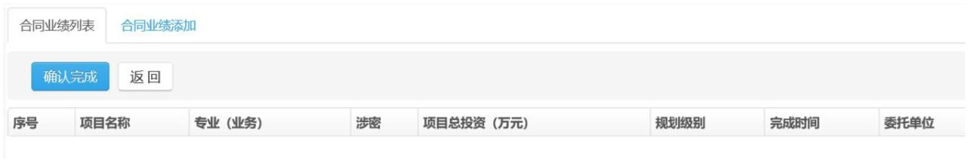
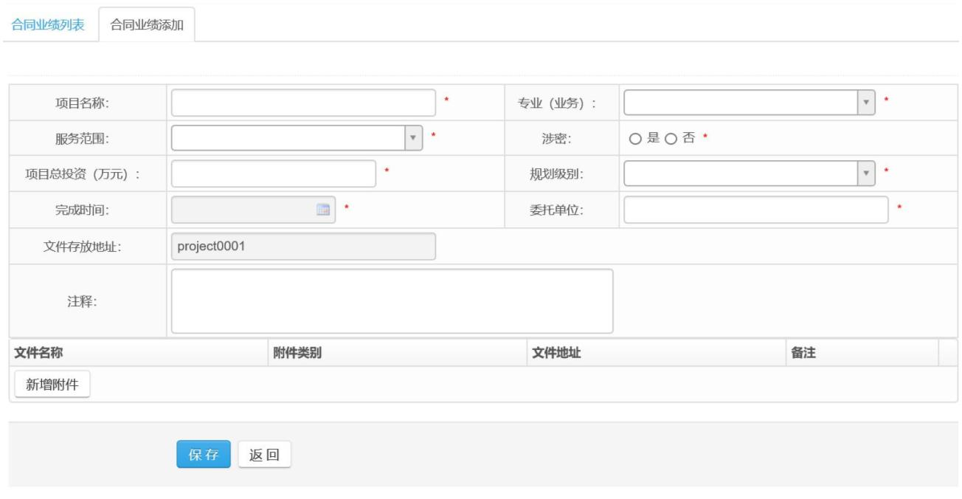

批复函或业绩完成证明
封面页
署名页
2）合同业绩添加完成后，返回合同业绩列表，点击“确认完成”
完成合同业绩的数据添加。
3.1.6 承诺书
点击“需要填写项”中“承诺书”后的“编辑”按钮进行承诺书
的在线打印，打印完成后盖单位公章，在 No.7“相关附件”中上
传。
3.1.7 相关附件
点击“需要填写项”中“相关附件”后的“编辑”按钮上传单位
申请所需要上传的附件，画面如下：
图 3-1-16
需要上传的附件类型有：
21 / 25
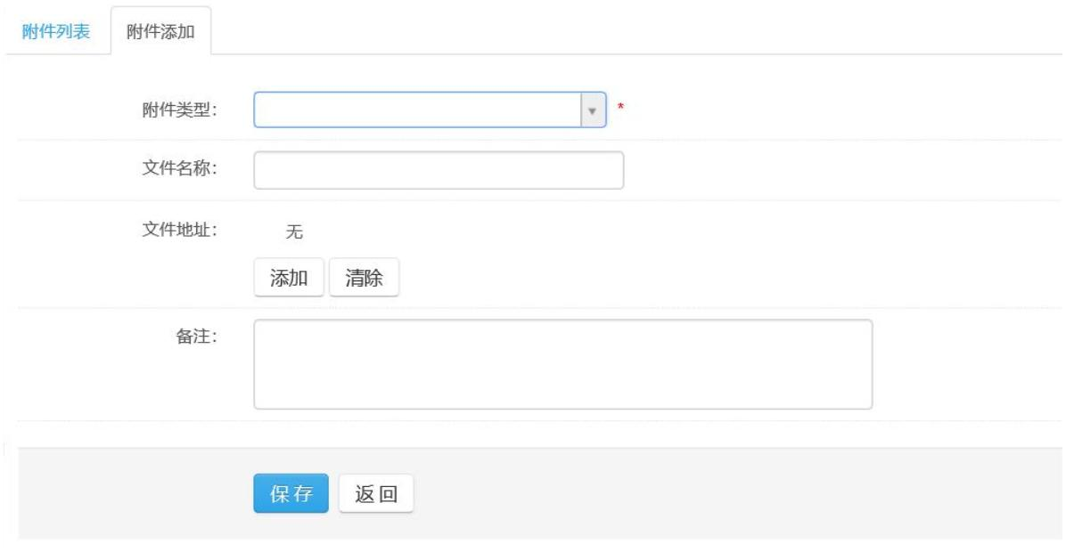

图 3-1-17
所有需要填写和上传的数据均上传完毕后，单位用户确认无误，可点
击申请单中的确认提交按钮：
图 3-1-18
若申请的是甲级，由中咨协会用户进行合规审查。
若申请的是乙级或预备乙级，由地方协会用户进行合规审查。
22 / 25
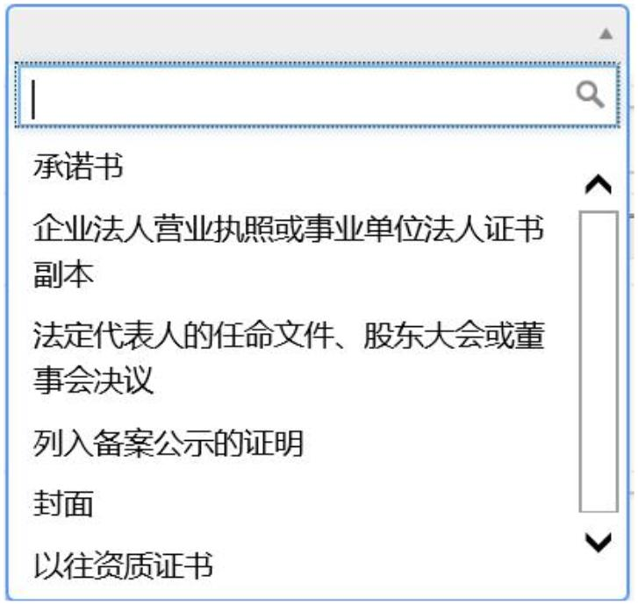
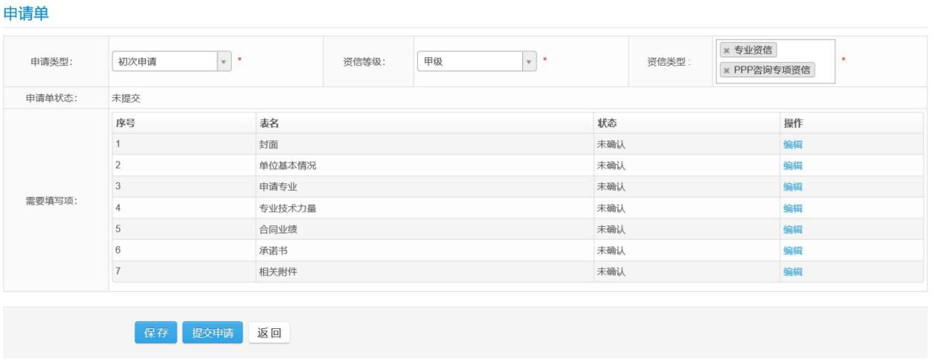

第四章上传附件使用方法说明
1.所有上传附件均会出现如下画面
2.点击上图中的红框的“上传”按钮开始上传附件：
3.选择好要上传的图片后，如下：
23 / 25
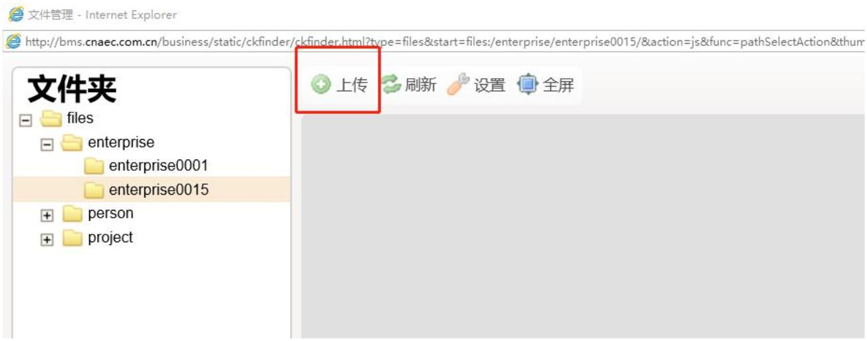
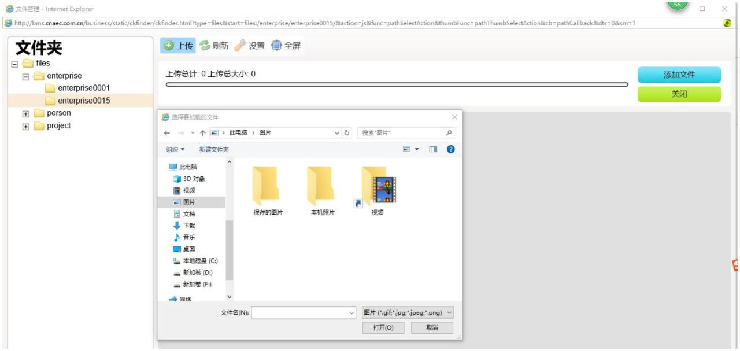

4.此时要在预览图片上双击鼠标来选择想要上传的图片即可，结果如
下图：
注意：
如果有一个图片已上传过，在其他位置会重复使用，可在上传页面中
选择文件夹找到之前已上传的图片，双击预览的小图即可使用，无需
重新上传。如下图：
24 / 25
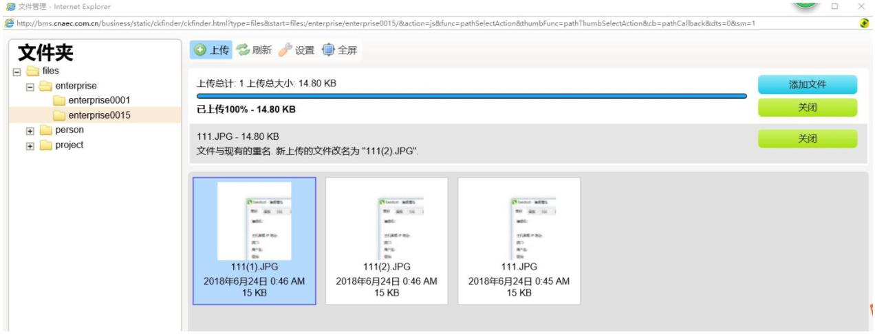
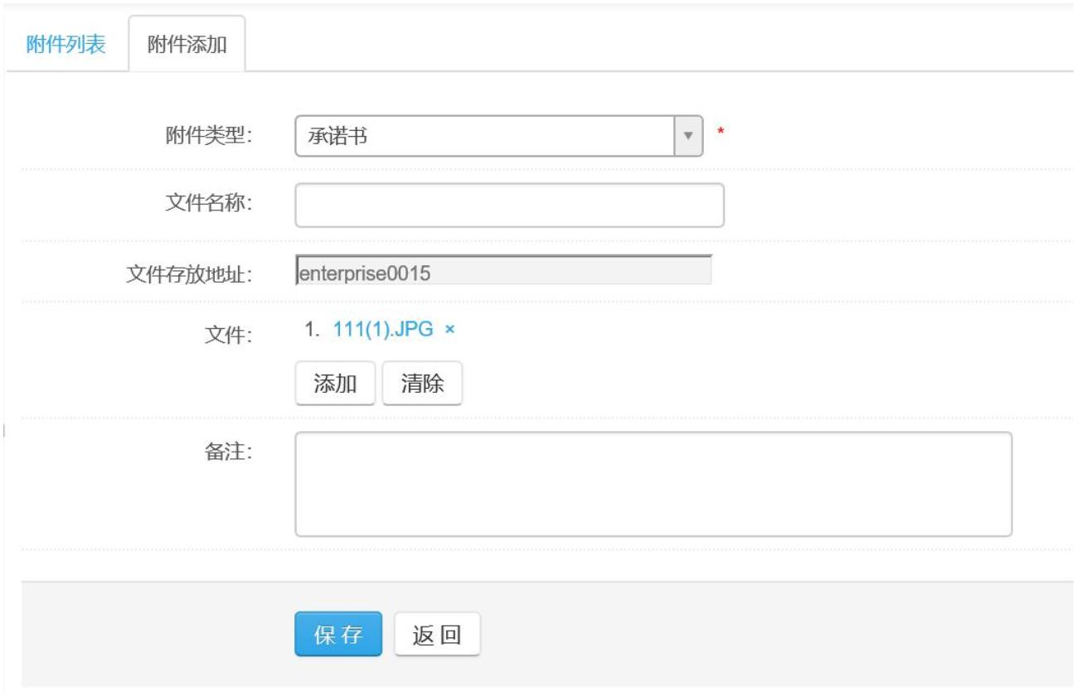

选择了文件中的 enterprise0015，就可以看到之前上传的图片了。
25 / 25
